2016年6月江苏省邮政业消费者申诉情况通报

一、总体情况
2016年6月江苏省邮政管理局和各市邮政管理局通过“12305”邮政行业消费者申诉电话和申诉网站共受理消费者申诉6661件。申诉中涉及邮政服务问题的236件，占总申诉量的4％；涉及快递业务问题的6425件，占总申诉量的96％。已处理申诉中有效申诉（确定企业责任的）1213件，比上年同期下降23.4%。有效申诉中涉及邮政服务问题的53件，占有效申诉量的4％；涉及快递业务问题的1160件，占有效申诉量的96％。经调解消费者申诉已全部妥善处理，为消费者挽回经济损失26.9万元，消费者对邮政管理部门申诉处理工作满意率为97.7％，对企业申诉处理结果满意率为96.5％。
2016年6月消费者申诉情况统计表
类别 | 本月 | 上月 | 环比% | 去年同期 | 同比% | 当年累计 | 去年同期累计 | 累计同比%
共处理 | 6661 | 6682 | -0.3 | 5657 | 17.7 | 56771 | 38042 | 49.2
其中：邮政服务 | 236 | 190 | 24.2 | 116 | 103.4 | 1631 | 869 | 87.7
快递业务 | 6425 | 6492 | -1.0 | 5541 | 16.0 | 55140 | 37173 | 48.3
申诉中 有效申诉： | 1213 | 1357 | -10.6 | 1583 | -23.4 | 13970 | 13117 | 6.5
邮政服务（有效） | 53 | 49 | 8.2 | 17 | 211.8 | 460 | 165 | 178.8
快递业务（有效） | 1160 | 1308 | -11.3 | 1566 | -25.9 | 13510 | 12952 | 4.3
无效申诉 | 5448 | 5325 | 2.3 | 4074 | 33.7 | 42801 | 24925 | 71.7
邮政服务（无效） | 183 | 141 | 29.8 | 99 | 84.8 | 1171 | 704 | 66.3
快递业务（无效） | 5265 | 5184 | 1.6 | 3975 | 32.5 | 41630 | 24221 | 71.9

2016年6月消费者对主要企业申诉处理结果满意率统计表
序号 | 企业名称 | 本月申诉处理满意率%
1 | 顺丰 | 100.0
2 | 全一 | 100.0
3 | 民航 | 100.0
4 | 京东 | 100.0
5 | 如风达 | 100.0
6 | 递四方 | 100.0
7 | FedEx | 100.0
8 | UPS | 100.0
9 | 德邦 | 100.0
10 | 韵达 | 98.9
11 | 中通 | 98.7
12 | 百世快递 | 98.5
13 | 国通 | 98.5
14 | 天天 | 97.8
15 | EMS | 97.3
16 | 快捷 | 97.0
17 | 申通 | 96.4
18 | 宅急送 | 95.7
19 | 优速 | 94.4
20 | 中国邮政 | 94.0
21 | 圆通 | 91.0
22 | 速尔 | 90.9
23 | 全峰 | 88.7
 | 合计 | 96.5

二、邮政服务申诉情况
2016年6月，受理消费者关于邮政服务问题的有效申诉53件，环比增加8.2%，同比增长211.8%。

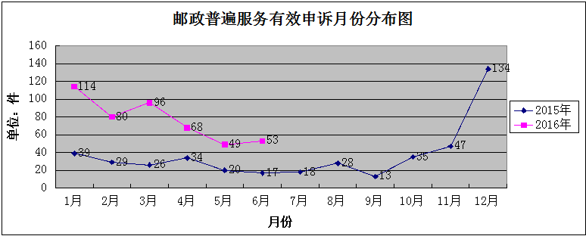

2016年6月消费者申诉邮政服务的主要问题及所占比例统计表
序  号 | 申诉问题 |  | 申诉件数 |  | 占比例% | 环比增长% | 同比增长%
1 | 延误 | 函件 | 5 | 7 | 13.2 | -36.4 | 250.0
 |  | 包件 | 2
2 | 丢失短少 | 函件 | 12 | 12 | 22.6 | 20.0 | 140.0
3 | 投递服务 | 函件 | 23 | 27 | 50.9 | 22.7 | 200.0
 |  | 集邮 | 2
 |  | 包件 | 2
4 | 损毁 | 函件 | 2 | 2 | 3.8 | -33.3 | 200.0
5 | 收寄服务 | 函件 | 3 | 3 | 5.7 | 200.0 | 200.0
6 | 其他 | 集邮 | 1 | 2 | 3.8 | 0.0 | 200.0
 |  | 函件 | 1
7 | 合计 |  |  | 53 | 100.0 | 8.2 | 211.8

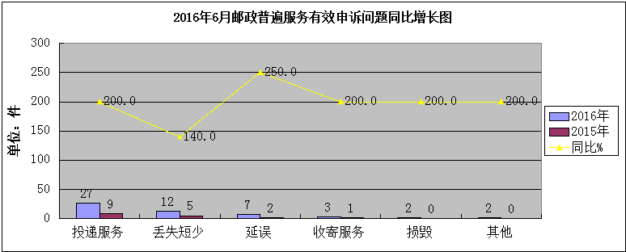
2016年6月，邮政业务的延误、丢失短少、投递服务、损毁、收寄服务和其他问题同比呈增长趋势，分别增长250.0%、140.0%、200.0%、200.0%、200.0%和200.0%。
上半年，关于国内快递包裹业务的申诉，仍是邮政普遍服务反映最多的问题。由于该类业务的服务对象主要为协议客户，其中又以经营电商的客户居多，而在操作流程，时限及投递深度上，既不同于快递业务，又与传统邮件有所区别，从而造成收方用户在延误及投递服务问题上的申诉增多，又因该类业务由原先人工分拣改为电子化分拣，统一由系统自动划分，人工不再干预，因协议客户中部分电子信息录入有误，造成邮件多地经转，致使邮件出现问题概率大幅增加。

三、快递业务申诉情况
（一）消费者申诉的主要问题
2016年6月，受理消费者关于快递业务的有效申诉1160件，环比下降11.3％，同比下降25.9％。

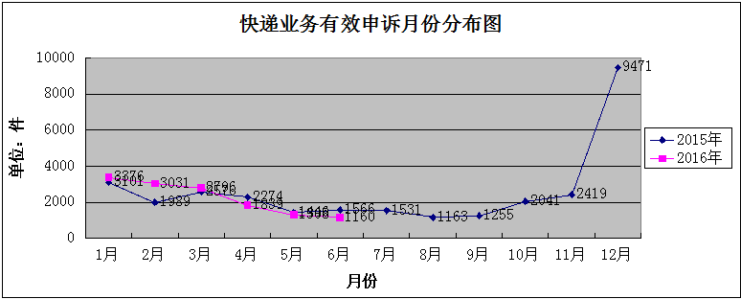

6月消费者申诉的快递业务主要问题及所占比例统计表
序号 | 申诉问题 | 本月 | 比例% | 上月 |  | 环比% |  | 去年同期 |  | 同比% |  | 本年累计 |  | 去年累计 |  | 累计同比%
1 | 延误 | 158 | 13.6 | 169 |  | -6.5 |  | 181 |  | -12.7 |  | 2670 |  | 2173 |  | 22.9
2 | 丢失短少 | 192 | 16.5 | 245 |  | -21.6 |  | 275 |  | -30.2 |  | 3013 |  | 2933 |  | 2.7
3 | 投递服务 | 585 | 50.4 | 653 |  | -10.4 |  | 858 |  | -31.8 |  | 6064 |  | 6349 |  | -4.5
4 | 损毁 | 159 | 13.7 | 179 |  | -11.2 |  | 177 |  | -10.2 |  | 1179 |  | 1016 |  | 16.0
5 | 收寄服务 | 48 | 4.1 | 46 |  | 4.3 |  | 58 |  | -17.2 |  | 400 |  | 389 |  | 2.8
6 | 违规收费 | 7 | 0.6 | 6 |  | 16.7 |  | 11 |  | -36.4 |  | 65 |  | 64 |  | 1.6
7 | 代收货款 | 6 | 0.5 | 8 |  | -25.0 |  | 4 |  | 50.0 |  | 93 |  | 14 |  | 564.3
8 | 其他 | 5 | 0.4 | 2 |  | 150.0 |  | 2 |  | 150.0 |  | 26 |  | 14 |  | 85.7
9 | 合计 | 1160 | 100.0 | 1308 |  | -11.3 |  | 1566 |  | -25.9 |  | 13510 |  | 12952 |  | 4.3

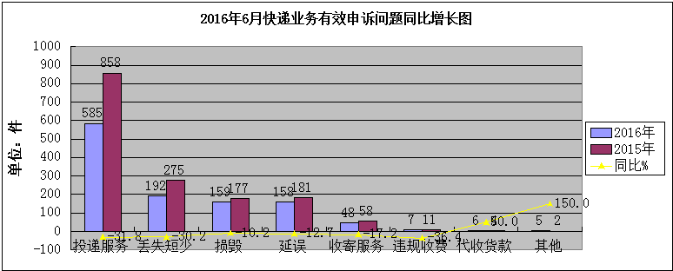

2016年6月，快件延误、丢失短少、投递服务、损毁和代收货款方面的申诉环比增长幅度均呈下降趋势。

（二）消费者对快递企业申诉情况
2016年6月，消费者对20家快递企业进行了有效申诉，全省快递业务平均百万件快件有效申诉率为5.02，环比百万件快件减少0.8件，同比减少3.7件，高于全省平均申诉率的快递企业有12家。全省快递业务平均百万件快件投递服务申诉率为2.53，百万件快件丢失损毁申诉率为2.21，百万件快件延误申诉率为0.68。

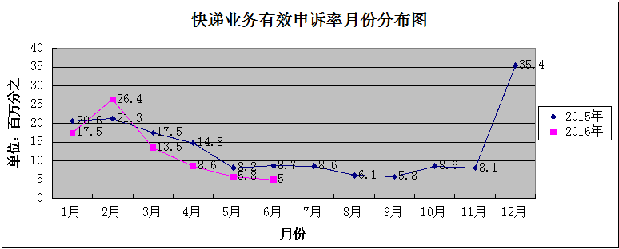

2016年6月主要快递企业有效申诉率统计表
单位：件有效申诉/百万快件
企业名称 | 2016年6月申诉率 | 其中 |  |  | 当年累计  申诉率 | 环 比
 |  | 延误申诉率 | 丢失损毁申诉率 | 投递服务申诉率
国通 | 21.38 | 4.17 | 5.21 | 9.91 | 39.44 | ↓
德邦 | 16.70 | 2.09 | 5.22 | 7.31 | 9.57 | ↓
ＵＰＳ | 15.89 | 0 | 0 | 15.89 | 8.32 | ↓
全峰 | 14.80 | 4.44 | 4.19 | 5.18 | 22.56 | ↑
宅急送 | 12.39 | 2.48 | 3.97 | 3.97 | 37.01 | ↓
快捷 | 9.43 | 0.67 | 2.02 | 6.33 | 22.66 | ↓
天天 | 9.36 | 1.45 | 3.47 | 4.05 | 23.80 | ↓
全一 | 9.22 | 0 | 0 | 4.61 | 8.32 | ↑
申通 | 6.99 | 0.69 | 2.39 | 3.55 | 17.06 | ↓
速尔 | 6.45 | 0.99 | 2.48 | 2.48 | 13.87 | ↓
优速 | 6.41 | 0 | 2.53 | 3.50 | 14.08 | ↓
中通 | 5.38 | 0.68 | 1.59 | 2.61 | 10.83 | ↓
圆通 | 4.59 | 0.28 | 1.73 | 2.45 | 12.14 | ↑
汇通 | 4.13 | 1.13 | 1.24 | 1.64 | 10.27 | ↑
韵达 | 3.98 | 0.36 | 1.22 | 2.31 | 16.08 | ↓
EMS | 3.90 | 0.52 | 0.82 | 2.52 | 4.94 | ↓
FedEx | 3.44 | 0 | 0 | 3.44 | 5.46 | ↑
京东 | 2.84 | 0.19 | 0 | 2.46 | 2.15 | ↑
顺丰 | 1.01 | 0.44 | 0.28 | 0.24 | 1.77 | ↑
苏宁易购 | 0.11 | 0.11 | 0 | 0 | 0.20 | ↓
全省合计 | 5.02 | 0.68 | 2.21 | 2.53 | 11.39 | ↓

2016年6月各地市有效申诉率统计表
单位：件有效申诉/百万快件
单位名称 | 2016年6月申诉率 | 其中 |  |  | 环比
 |  | 延误申诉率 | 丢失损毁申诉率 | 投递服务申诉率
泰州 | 8.91 | 0.62 | 3.31 | 4.56 | ↓
镇江 | 8.72 | 0.46 | 1.81 | 3.12 | ↓
盐城 | 8.29 | 0.47 | 2.35 | 5.32 | ↓
南京 | 7.79 | 1.46 | 2.22 | 3.84 | ↓
宿迁 | 7.39 | 0.84 | 3.38 | 2.85 | ↓
常州 | 6.34 | 1.07 | 2.22 | 2.44 | ↓
无锡 | 5.91 | 0.64 | 1.69 | 3.09 | ↑
连云港 | 5.76 | 0.44 | 2.21 | 2.95 | ↓
徐州 | 4.81 | 1.48 | 1.30 | 1.97 | ↓
苏州 | 4.68 | 0.38 | 1.64 | 2.39 | ↓
南通 | 4.57 | 0.50 | 1.45 | 2.40 | ↑
扬州 | 3.93 | 0 | 1.27 | 2.53 | ↓
淮安 | 3.79 | 0.91 | 1.36 | 1.36 | ↓

本月，全省快递服务和消费处于平稳水平，申诉率较上月略有下降。其中，国通、速尔有效申诉率明显降低，百世快递、京东、顺丰有效申诉率较上月有明显上升。
近期，江苏大部分地区遭受了数轮强降雨袭击，致使投递、运输受到影响，各企业应及时以短信或其他形式告知用户，或在快件信息上注明异常情况的原因避免造成投诉、申诉。同时，各企业内部应采取相应的应急措施，确保人员及快件安全，最大程度降低极端天气引发的不良影响。

